**Smaczne Święta z TRADYCYJNYMI wędlinami**

**Bez wątpienia idą Święta. Niebawem wspólnie z najbliższymi zasiądziemy do świątecznych stołów. Na Wigilii zgodnie z wielowiekową tradycją pojawią się dania tylko postne. Natomiast w kolejne świąteczne dni będziemy degustować wybrane - ze szczególną uwagą - specjalnie na tę okazję wędliny i mięsa. Świąteczna oferta marki Hańderek to duży wybór pieczonych i gotowanych szynek, schabów i kiełbas TRADYCYJNYCH w smaku i sposobie przygotowania.**

Z początkiem grudnia powoli coraz poważniej zaczynamy myśleć o przygotowaniach do Świąt Bożego Narodzenia. Czasu wyjątkowego, kiedy to staramy się odtworzyć wszystkie zwyczaje i tradycje kulinarne. Mimo, że w zależności od regionów niektóre obrzędy czy zwyczaje różnią się, to jedno pozostaje niezmienne. Świętowanie musi przybrać również formę znakomitych posiłków. Wspólne ucztowanie to smakowanie doskonałych pieczonych mięs, TRADYCYJNYCH szynek, schabu i pasztetów.

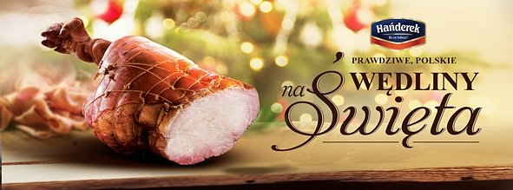

**Tradycyjnie polskie wędliny**

Po uroczystej Wigilii, kiedy to spożywamy potrawy przygotowane z ryb, grzybów i kiszonej kapusty przychodzi czas na ucztowanie bez ograniczeń. Podczas kolejnych dni świątecznych Polacy preferują dania mięsne. Pieczone szynki, schab, różnego rodzaju rolady i pasztety. Na świątecznych stołach, podczas uroczystych spotkań i kolacji królują wędliny. Przy ich wyborze decyduje wysoka mięsność, tradycyjny smak wynikający z procesu przygotowania oraz ich ziołowy aromat. Nasze oczekiwania krystalizują się wokół wędlin wytwarzanych metodami zbliżonymi do naturalnych. Preferujemy wędliny wędzone w dymie olchowo-bukowym, których smak będzie współgrał z wysoką jakością. Już teraz warto w najbliższym sklepie z ladą chłodniczą zapytać o ofertę wędlin TRADYCYJNYCH marki Hańderek. Renomowanego i wielokrotnie nagrodzonego znakiem TOP PRODUKT, godłem Doceń Polskie i medalem NAJLEPSZY PRODUKT wybór konsumentów roku 2018 i 2019 producenta znakomitych wędlin z Buczkowic. Wytwarzane są one bez użycia konserwantów. Producent zaprasza również do swoich sklepów firmowych zlokalizowanych na południu Polski ( adresy sklepów http://handerek.com.pl/sklepy-firmowe/). Jest jeszcze czas aby sprowadzić do Waszego ulubionego sklepu wędliny marki Hańderek. Producent zaprasza do kontaktu http://handerek.com.pl/strefa-kontrahenta/.

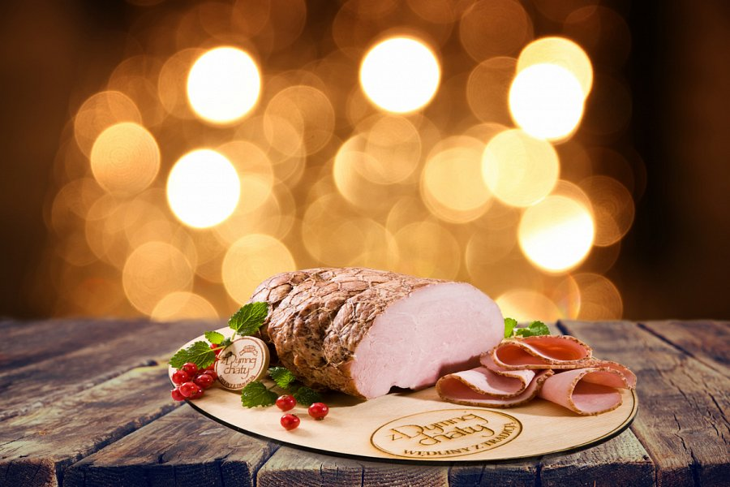

**Niezapomniany smak SZYNKI TRADYCYJNEJ**

Kuchnia tradycyjnie polska, czyli ta kultywowana od wieków w trakcie Świąt Bożego Narodzenia preferuje produkty naturalne, przygotowane według znanych i wciąż tych samych przepisów. Podobnie rzecz się ma w przypadku wędlin. Satysfakcjonują nas tylko wędliny mięsne, wędzone przygotowane tradycyjnie. Wędliny marki Hańderek noszące miano TRADYCYJNE spełniają wyśrubowane normy jakości, bowiem produkt o nazwie tradycyjny musi być przygotowany z poszanowaniem dawnych receptur przy użyciu najwyższej jakości mięs. Dodatkowo wszystkie 4. produkty o nazwie TRADYCYJNE z ofert marki Hańderek są przygotowywane bez użycia konserwantów (bez polifosforanów i glutaminianu sodu)). Znakomite szynki z podbeskidzkich Buczkowic z grupy TRADYCYJNE – Szynka Tradycyjna, Szynka Tradycyjna z Tłuszczykiem, Schab Tradycyjny, Kiełbasa Wiejska Tradycyjna – smakują sauté, ale mogą być uzupełnione sosami – chrzanowym, tatarskim, ćwikłą – które dodatkowo wydobędą ich naturalny smak i aromat. Można je także podawać z musztardami lub dresingami na bazie jesiennych owoców: śliwek, jabłek i słodkiej żurawiny. Grupa produktów TRADYCYJNE marki Hańderek spełnia wysokie standardy jakości produktu oraz gwarantuje naturalny sposób ich przygotowania. Wędliny te zostały wyróżnione wieloma nagrodami. SCHAB TRADYCYJNY otrzymał certyfikat i miano TOP PRODUKT w programie Doceń Polskie. Z kolei SZYNKA TRADYCYJNA i KIEŁBASA WIEJSKA TRADYCYJNA otrzymały wyróżnienie w Ogólnopolskim Konkursie Wędliniarskim podczas poznańskiej POLAGRA 2017.

